ZAJĘCIA ZDALNE
PONIEDZIAŁEK 6.12.2021
GRUPA O1 „BIEDRONKI”

TEMAT:
- „Tydzień” – zabawa dydaktyczna – wypowiadamy kolejno nazwy dni tygodnia, powtarzając tyle razy, by dziecko mogło zapamiętać wszystkie dni tygodnia i potrafiło je wymienić z pamięci. Następnie zadajemy dziecku pytania: Dzisiaj jest wtorek. Jaki dzień będzie jutro? Dzisiaj jest czwartek. Jaki dzień był wczoraj?, itd.
W załącznikach PDF znajdują się dwie karty do druku przydatne w nauce dni tygodnia, można je wydrukować lub przerysować, powiesić w widocznym miejscu i codziennie ćwiczyć z dzieckiem.
Gdyby pliki się nie otwierały obie karty znajdują się także w linkach:
https://przedszkolankowo.pl/wp-content/uploads/2017/08/PLANSZA-DNI-TYGODNIA-1.pdf
https://przedszkolankowo.pl/wp-content/uploads/2017/08/PLANSZA-DNI-TYGODNIA-1-ETYKIETY.pdf
- Zestaw ćwiczeń gimnastycznych
- „Ptasie odloty” – ćwiczenie mięśni grzbietu – dzieci leżą przodem z ramionami ułożonymi w skrzydełka, nogi złączone i wyprostowane. Na zapowiedź Ptaki lecą odrywają ramiona od podłogi, jednocześnie unoszą głowę i lekko podnoszą wyprostowane nogi. Na hasło Ptaki odpoczywają wracają do pozycji wyjściowej. Zabawę powtarzamy 6-8 razy;
- „Goście w karmniku” – ćwiczenie równowagi – dziecko porusza się marszem i wykonuje tyle kroków, ile sylab jest w nazwie ptaka, które zimą może być gościem w karmniku, np. je-mio-łu-szka. Dziecko stawia kroki i jednocześnie wyklaskuje nazwę. Na koniec staje w bezruchu i przyjmuje pozycję, która kojarzy mu się z ptakiem (np. z rozpostartymi ramionami, na jednej nodze, z głową schowaną między ramionami, z ramionami w skrzydełka, z wyciągniętą szyją). Zadanie powtarzają, gdy usłyszą nazwę następnego ptaka;
- „Gile, wróble, sikory” – ćwiczenia rozciągające mięśnie piersiowe – dzieci pozostają w pozycji klęku podpartego, dłonie skierowane do środka. Na hasło: Głodne ptaki dziobią ziarenka uginają ramiona w łokciach, zbliżają nos do podłogi, a następnie wracają do pozycji wyjściowej. Ćwiczenie powtarzamy 6 -8 razy.

- „Kaloryfer – rozwiązywanie zagadki
Czytamy dziecku zagadkę:
Woda w nim gorąca płynie,
On grzejnika jest rodzajem.
Teraz powiem, z czego słynie –
Gdy jest zimno, ciepło daje.

Dziecko podaje rozwiązanie. Następnie rozmawiamy z dzieckiem o kaloryferach – co to jest kaloryfer, do czego służy, z czego się składa, co jest w środku kaloryfera i po co. Następnie pokazujemy dziecku zdjęcie kaloryfera. Następnie dziecko prosimy dziecko, aby:
- podzieliło wyraz kaloryfer na sylaby i podało liczbę sylab,
- przegłoskowało wyraz kaloryfer, przeliczyło głoski i podało ich liczbę,
- wyodrębniło i podało pierwszą głoskę wyrazu kaloryfer,
- wyodrębniło i podało ostatnią głoskę w wyrazie kaloryfer,
- ułożyło zdanie z wyrazem kaloryfer.

- „W jaki sposób ogrzewamy mieszkania?” – burza mózgów – zachęcamy dziecko, by dziecko wypowiedziało się na podany temat, podzieliło się z rodzicem swoją wiedzą. Następnie pokazujemy dziecku obrazki przedstawiające kominek, piec kaflowy, kotłownię, ogrzewanie solarne. Omawiamy z dzieckiem, w jaki sposób działają te urządzenia. Prosimy dziecko, aby powiedziało, co wykorzystuje się w tych urządzeniach (drewno, węgiel, słońce). Następnie pokazujemy dziecku obrazki węgla, dymu i smogu oraz paneli słonecznych i słońca oraz opowiadamy dziecku o tym, że podczas spalania węgla powstaje dym, który jest szkodliwy dla środowiska (kominek, piec, kotłownia), natomiast panele słoneczne są ekologiczne, ponieważ wykorzystują energię słoneczną i nie zanieczyszczają powietrza dymem.

- „Zima przyjdzie jutro” – zabawa muzyczna – dziecko dowolnie tańczy z chusteczkami do melodii piosenki „Zima przyjdzie jutro”.

- „Termofor” – zabawa badawcza – prezentujemy dziecku termofor (jeśli mamy go w domu) i zapraszamy do wykonania eksperymentu – sprawdzenia, jak długo termofor utrzymuje ciepło. W tym celu nalewamy do niego gorącą wodę i zakręcamy. Taką samą ilość wody nalewamy do szklanej butelki. Dziecko dotyka termoforu, określając jego cechy. Potem odkładamy go w bezpieczne miejsce. Po jakimś czasie sprawdzamy, czy woda w termoforze i butelce jest jeszcze ciepła. Objaśniamy dzieciom działanie kaloryfera na podstawie tego doświadczenia.

- „Przy kominku” – słuchanie bajki – zapalamy lampion lub świeczkę zapachowa i zapraszamy dziecko do wysłuchania bajki, które dziecko samodzielnie wybierze

- „Eko-zadania” – wykonajcie kilka eko-zadań, by być pewnym, że Wasz dom jest ekologiczny

- MIKOŁAJKI - https://pracaplastyczna.pl/index.php/boze-narodzenie/1275-mikolaj-z-papieru

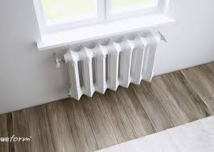
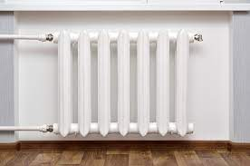

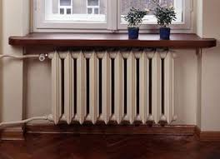
kaloryfer

W jaki sposób ogrzewamy mieszkania?
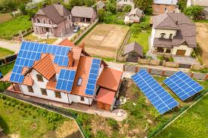
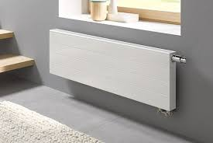
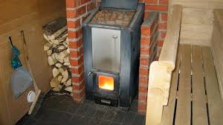
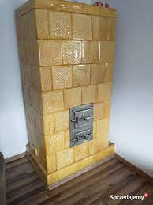
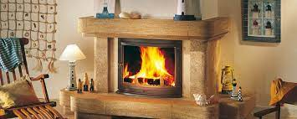

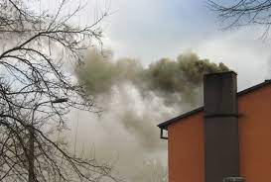
Węgiel – szkodliwy dla środowiska
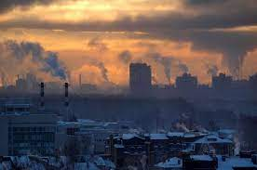
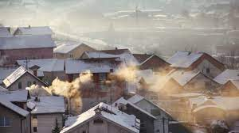
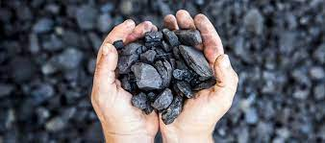

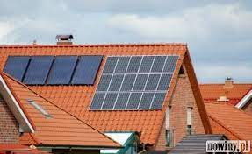
Ogrzewanie słoneczne - ekologiczne

